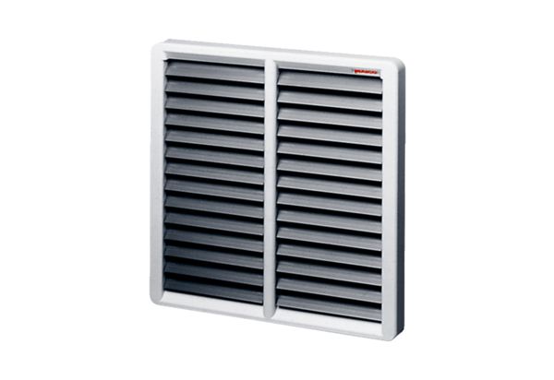Uzavírací klapka, ruční RS 35Obsah dodávky: 1 kusSortiment: C
Typové číslo: 0151.0341Výrobce: MAICO

